 Міністерство освіти і науки України

Сумський державний університет

**5362 Методичні вказівки**

до практичної роботи на тему «Множини»

з дисципліни **«Арифметично-логічні основи**

**комп’ютерних систем»**

для студентів спеціальності *171 «Електроніка»*

всіх форм навчання

Суми

Сумський державний університет

2022

Методичні вказівки до практичної роботи на тему «Множини» / укладачі: Т. О. Протасова, О. В. Д’яченко. – Суми : Сумський державний університет, 2022. – 31 с.

Кафедра електроніки і комп’ютерної техніки

**МНОЖИНИ**

**Мета роботи** –ознайомитися з операціями над множинами, навчитися працювати з діаграмами Вена для розв’язання задач алгебри множин.

**Завдання до роботи**

За універсум вибрані перші двадцять натуральних чисел. Множини **A, B, C, D** подані переліченням елементів.

Для множини **F** дати відповідь на запитання: «Які елементи будуть складати цю множину?»

Одержати результат двома способами:

– здійснивши послідовно над поданими множинами зазначені операції;

– одержати відповідь, проілюструвавши кожну операцію за допомогою діаграми Вена.

Результати порівняти. Написати висновок.

**Таблиця 1**

|  |  |  |  |
| --- | --- | --- | --- |
| Ном.  вар. | Множини | | **F** |
| 1 | **A** | **{1, 2, 3, 4, 5, 8, 11, 15, 17, 18}** | $F$**=($\overline{A}∖$ B) $⋂$ (C+ $\overline{D}$)** |
| **B** | **{1, 4, 5, 7, 12, 13, 18}** |
| **C** | **{2, 4, 5, 8, 10, 12, 13, 14}** |
| **D** | **{2, 3, 5, 10, 11, 12, 15, 18}** |
| 2 | **A** | **{2, 5, 6, 9, 12, 13, 15, 19, 20}** | $F=(B+\overline{A}$***) $⋃(C∖\overline{D})$*** |
| **B** | **{3, 4, 5, 7, 9, 10, 12, 15, 20}** |
| **C** | **{2, 3, 7, 11, 13, 20}** |
| **D** | **{1, 2, 7, 9, 11, 13, 15}** |
| 3 | **A** | **{2, 5, 6, 7, 10, 11, 12, 16, 20}** | $$F=(A∖\overline{C})⋃(\overline{B}∖D)$$ |
| **B** | **{1, 3, 8, 9, 10, 11, 13, 14, 20}** |
| **C** | **{2, 5, 7, 8, 11, 15, 17, 18, 19, 20}** |
| **D** | **{2, 3, 4, 7, 12, 13, 15, 16, 18}** |
| 4 | **A** | **{1, 2, 3, 6, 8, 10, 11, 15, 20}** | $$F=(D∖A)⋂(B+C)$$ |
| **B** | **{1, 3, 6, 8, 10, 12, 13, 15, 16, 17}** |
| **C** | **{2, 6, 4, 7, 11, 13, 15, 18, 20}** |
| **D** | **{1, 2, 3, 4, 5, 6, 8, 11, 12, 14, 18}** |
| 5 | **A** | **{2, 5, 7, 8, 11, 12, 13, 20}** | $$F=(D∖B)⋃(\overline{A}+\overline{C})$$ |
| **B** | **{1, 3, 6, 7, 8, 9, 10, 12, 18}** |
| **C** | **{2, 3, 4, 6, 8, 9, 10, 11, 14, 15}** |
| **D** | **{1, 3, 6, 7, 12, 14, 15, 16, 18, 19}** |
| 6 | **A** | **{1, 2, 3, 4, 6, 9, 11, 12, 18, 20}** | $$F=(B+\overline{D})⋂(\overline{C}+A)$$ |
| **B** | **{2, 4, 5, 7, 8, 9, 11, 12, 15, 19}** |
| **C** | **{5, 6, 7, 8, 9, 11, 12, 13, 15, 20}** |
| **D** | **{2, 5, 6, 7, 8, 9, 11, 15, 18, 19}** |
| 7 | **A** | **{2, 3, 4, 5, 8, 9, 10, 16, 20}** | $F=(\overline{B}⋃\overline{D}$**) $⋂(A∖C)$** |
| **B** | **{1, 3, 7, 9, 10, 12, 13, 15, 20}** |
| **C** | **{2, 4, 5, 8, 12, 15, 16, 17, 20}** |
| **D** | **{2, 3, 4, 7, 10, 11, 12, 16, 18}** |
| 8 | **A** | **{1, 4, 5, 7, 8, 10, 11, 15, 16, 18}** | $$F=(C∖A)⋃(B+D)$$ |
| **B** | **{1, 2, 4, 5, 6, 7, 9, 13, 15, 17, 18}** |
| **C** | **{2, 3, 4, 5, 7, 11, 12, 13, 14, 19}** |
| **D** | **{2, 3, 6, 7, 9, 10, 11, 12, 16}** |
| 9 | **A** | **{2,4, 5, 6, 7, 8, 9, 12, 13, 15, 20}** | $$F=(D+\overline{A})⋂(C∖B)$$ |
| **B** | **{3, 4, 5, 6, 7, 9, 10, 12, 14, 17}** |
| **C** | **{2, 3, 7, 8, 10, 11, 13, 14, 15, 20}** |
| **D** | **{1, 2, 3, 5, 6, 7, 9, 11, 13, 15, 16}** |
| 10 | **A** | **{2, 5, 6, 7, 8, 9, 10, 11, 12, 15}** | $$F=(\overline{C}∖\overline{A})⋃(D+\overline{B})$$ |
| **B** | **{1, 3, 4, 7, 8, 9, 10, 11, 13, 16}** |
| **C** | **{2, 5, 7, 8, 11, 15, 17, 18, 19, 20}** |
| **D** | **{2, 3, 4, 8, 12, 13, 15, 16, 18}** |
| 11 | **A** | **{1, 2, 3, 4, 5, 6, 8, 10, 11, 16, 17}** | ***F= $(C⋃\overline{B})⋂(A+\overline{D})$*** |
| **B** | **{1, 3, 6, 8, 10, 11, 13, 15, 16, 18}** |
| **C** | **{2, 6, 4, 7, 8, 11, 13, 15, 17, 20}** |
| **D** | **{1, 2, 3, 5, 7, 8, 11, 13, 14, 16}** |
| 12 | **A** | **{2, 3, 5, 7, 8, 11, 12, 13, 16, 20}** | $$F=(D+A)⋂(C∖B)$$ |
| **B** | **{1, 6, 7, 8, 9, 11, 12, 13, 17, 18}** |
| **C** | **{2, 3, 4, 6, 7, 9, 10, 11, 12, 18}** |
| **D** | **{1, 3, 6, 7, 11, 14, 15, 17, 18, 19}** |
| 13 | **A** | **{1, 2, 3, 4, 6, 8, 10, 12, 13, 20}** | $$F=(A+\overline{D})⋃(C⋂\overline{B})$$ |
| **B** | **{2, 4, 5, 7, 8, 9, 10, 12, 14, 19}** |
| **C** | **{5, 6, 7, 8, 9, 11, 12, 13, 15, 20}** |
| **D** | **{2, 4, 5, 6, 7, 8, 9, 12, 16, 19}** |
| 14 | **A** | **{2, 3, 4, 5, 6, 9, 10, 16, 17, 20}** | $$F=(D+\overline{C})⋂(A∖B)$$ |
| **B** | **{1, 3, 6, 9, 10, 11, 13, 15, 18, 20}** |
| **C** | **{2, 4, 5, 8, 12, 15, 16, 18, 20}** |
| **D** | **{2, 3, 4, 7, 10, 11, 13, 16, 18}** |
| 15 | **A** | **{1, 2, 3, 4, 5, 8, 11, 12, 13, 18}** | $$F=(D∖B)⋃(\overline{A}+\overline{C})$$ |
| **B** | **{1, 4, 5, 7, 11, 12, 13, 14, 18}** |
| **C** | **{2, 4, 5, 8, 10, 12, 13, 14, 15}** |
| **D** | **{2, 3, 5, 10, 11, 14, 15, 18}** |
| 16 | **A** | **{2, 5, 6, 9, 12, 13, 15, 17, 20}** | $$F=(A+\overline{C})⋃(B⋂\overline{D})$$ |
| **B** | **{3, 4, 5, 8, 9, 10, 12, 15, 20}** |
| **C** | **{2, 3, 7, 10, 13, 18, 20}** |
| **D** | **{1, 2, 3, 5, 7, 9, 11, 13, 15, 18}** |
| 17 | **A** | **{2, 4, 5, 6, 7, 10, 11, 15, 16, 20}** | $$F=(A∖\overline{D})⋂(C+\overline{B})$$ |
| **B** | **{1, 3, 6, 7, 8, 9, 10, 11, 13}** |
| **C** | **{2, 5, 7, 8, 11, 15, 17, 18, 20}** |
| **D** | **{2, 3, 4, 7, 8, 13, 15, 16, 18}** |
| 18 | **A** | **{1, 2, 3, 4, 7, 8, 10, 13, 16, 20}** | ***F $=(D+\overline{C})⋂(A⋃\overline{B})$*** |
| **B** | **{1, 3, 6, 8, 10, 11, 13, 15, 16, 17}** |
| **C** | **{2, 6, 4, 7, 11, 13, 15, 18, 20}** |
| **D** | **{1, 2, 4, 5, 6, 11, 12, 14, 17, 18}** |
| 19 | **A** | **{2, 5, 6, 7, 8, 11, 12, 13, 19, 20}** | $$F=(B∖A)⋂(\overline{C}+\overline{D})$$ |
| **B** | **{1, 3, 6, 7, 8, 9, 10, 12, 18, 19}** |
| **C** | **{2, 3, 4, 8, 9, 10, 11, 14, 15}** |
| **D** | **{1, 3, 5, 7, 12, 14, 15, 18, 19}** |
| 20 | **A** | **{1, 2, 3, 5, 6, 9, 10, 12, 17, 20}** | $$F=(A+\overline{C})⋃(B∖\overline{D})$$ |
| **B** | **{2, 4, 5, 6, 7, 8, 9, 11, 12, 15, 19}** |
| **C** | **{4, 6, 7, 8, 9, 10, 12, 13, 15, 20}** |
| **D** | **{2, 5, 6, 7, 8, 9, 10, 12, 13}** |

**Таблиця 2**

|  |  |  |  |
| --- | --- | --- | --- |
| Ном.  вар. | Множини | | **F** |
| 1 | **A** | **{2, 3, 4, 5, 8, 11, 13, 14, 17, 18}** | $F$**=($\overline{A}+$ B) $⋂$ (C $∖\overline{D}$)** |
| **B** | **{1, 2, 3, 4, 5, 7, 12, 14, 18}** |
| **C** | **{2, 3, 4, 5, 8, 10, 12, 13, 14}** |
| **D** | **{2, 3, 5, 10, 11, 12, 18}** |
| 2 | **A** | **{2, 5, 6, 7, 9, 12, 13, 15, 19, 20}** | $F=(B∖\overline{A}$***) $⋃(C+\overline{D})$*** |
| **B** | **{1, 3, 4, 5, 6, 7, 9, 10, 12, 15, 20}** |
| **C** | **{2, 3, 4, 5, 7, 11, 13, 20}** |
| **D** | **{1, 2, 4, 6, 8, 9, 11, 13, 15}** |
| 3 | **A** | **{2, 3, 4, 5, 6, 7, 9, 10, 12, 16, 20}** | $$F=(A+\overline{C})⋃(\overline{B}∖D)$$ |
| **B** | **{1, 2, 3, 8, 9, 10, 11, 13, 14, 20}** |
| **C** | **{2, 4, 7, 8, 11, 12, 13, 18, 19, 20}** |
| **D** | **{2, 3, 4, 6, 10, 13, 15, 16, 18, 20}** |
| 4 | **A** | **{1, 2, 4, 5, 6, 8, 10, 11, 15, 20}** | $$F=(D+A)⋂(B∖C)$$ |
| **B** | **{1, 2, 6, 7, 10, 12, 13, 15, 16, 17}** |
| **C** | **{2, 3, 4, 8, 11, 13, 15, 18, 20}** |
| **D** | **{1, 2, 3, 5, 6, 8, 11, 13, 14}** |
| 5 | **A** | **{1, 2, 3, 5, 7, 8, 10, 12, 13, 20}** | $$F=(\overline{D}∖\overline{B})⋃(\overline{A}+\overline{C})$$ |
| **B** | **{1, 3, 4, 6, 7, 8, 9, 10, 12, 18}** |
| **C** | **{2, 3, 4, 6, 8, 9, 10, 11, 12, 15}** |
| **D** | **{1, 3, 5, 7, 12, 14, 15, 16, 19}** |
| 6 | **A** | **{1, 2, 4, 6, 7, 9, 11, 12, 16, 20}** | $$F=(B+\overline{D})⋂(\overline{C}+A)$$ |
| **B** | **{2, 4, 5, 7, 8, 9, 11, 13, 16, 19}** |
| **C** | **{5, 6, 7, 8, 9, 11, 13, 15, 20}** |
| **D** | **{2, 4, 5, 6, 7, 8, 9, 11, 15, 18, 19}** |
| 7 | **A** | **{2, 3, 4, 6, 7, 8, 9, 10, 16, 19}** | $F=(\overline{B}⋃\overline{D}$**) $⋂(A∖C)$** |
| **B** | **{1, 3, 5, 7, 9, 10, 11, 12, 13, 15}** |
| **C** | **{2, 4, 5, 8, 12, 15, 16, 17, 19, 20}** |
| **D** | **{1, 2, 3, 4, 7, 10, 11, 12, 17, 18}** |
| 8 | **A** | **{1, 2,3, 4, 5, 7, 8, 10, 11, 15, 16}** | $$F=(C∖\overline{A})⋃(B+D)$$ |
| **B** | **{1, 2, 5, 6, 7, 8, 9, 13, 15, 17, 18}** |
| **C** | **{2, 3, 4, 5, 7, 10, 11, 13, 14, 19}** |
| **D** | **{2, 3, 6, 7, 9, 10, 11, 12, 15, 16}** |
| 9 | **A** | **{2, 4, 5, 6, 7, 8, 9, 10, 13, 16, 20}** | $$F=(D∖\overline{A})⋂(C+B)$$ |
| **B** | **{2, 3, 4, 5, 6, 7, 9, 10, 12, 14, 17}** |
| **C** | **{2, 3, 5, 8, 10, 12, 13, 14, 15, 20}** |
| **D** | **{1, 2, 3, 5, 6, 7, 9, 10, 13, 15, 16}** |
| 10 | **A** | **{2, 5, 6, 7, 8, 9, 10, 11, 13, 15}** | $$F=(\overline{C}∖\overline{A})⋃(D+\overline{B})$$ |
| **B** | **{1, 3, 4, 7, 8, 9, 10, 11, 12, 16}** |
| **C** | **{2, 5, 7, 8, 11, 15, 16, 18, 19, 20}** |
| **D** | **{2, 3, 4, 8, 12, 13, 14, 16, 18}** |
| 11 | **A** | **{1, 2, 4, 5, 6, 8, 10, 11, 14, 16}** | ***F= $(C∖\overline{B})⋂(A+\overline{D})$*** |
| **B** | **{1, 2, 3, 6, 8, 10, 13, 15, 16, 18}** |
| **C** | **{1, 2, 4, 7, 8, 11, 13, 15, 17, 20}** |
| **D** | **{1, 2, 3, 5, 6, 8, 11, 12, 15, 16}** |
| 12 | **A** | **{2, 3, 5, 7, 8, 10, 12, 13, 16, 20}** | $$F=(D∖A)⋂(\overline{C}+B)$$ |
| **B** | **{1, 4, 7, 8, 9, 11, 12, 13, 16, 18}** |
| **C** | **{2, 3, 4, 6, 7, 9, 10, 11, 12, 17}** |
| **D** | **{1, 3, 6, 8, 11, 14, 15, 17, 18, 19}** |
| 13 | **A** | **{1, 2, 3, 4, 6, 9, 10, 11, 13, 20}** | $$F=(A+\overline{D})⋃(C∖\overline{B})$$ |
| **B** | **{2, 4, 5, 7, 8, 9, 10, 12, 14, 19}** |
| **C** | **{5, 6, 7, 8, 9, 10, 12, 13, 15, 20}** |
| **D** | **{2, 4, 5, 6, 7, 8, 9, 10, 12, 16, 19}** |
| 14 | **A** | **{2, 3, 4, 5, 6, 9, 10, 16, 17, 20}** | $$F=(D∖\overline{C})⋂(\overline{A}+B)$$ |
| **B** | **{1, 3, 6, 7, 9, 10, 11, 13, 15, 18}** |
| **C** | **{2, 4, 5, 8, 11, 12, 15, 16, 18, 20}** |
| **D** | **{2, 3, 4, 7, 9, 10, 11, 13, 16, 18}** |
| 15 | **A** | **{1, 2, 3, 4, 5, 8, 11, 12, 13, 19}** | $$F=(D+\overline{B})⋃(\overline{A}∖\overline{C})$$ |
| **B** | **{1, 4, 5, 7, 11, 12, 13, 14, 19}** |
| **C** | **{2, 4, 5, 8, 9, 10, 12, 13, 14, 15}** |
| **D** | **{2, 3, 5, 10, 11, 14, 15, 18, 19}** |
| 16 | **A** | **{2, 5, 6, 9, 12, 13, 15, 17, 18, 20}** | $$F=(A+\overline{C})⋃(B∖\overline{D})$$ |
| **B** | **{3, 4, 5, 8, 9, 10, 12, 15, 18, 20}** |
| **C** | **{2, 3, 4, 6, 7, 10, 13, 15, 18, 20}** |
| **D** | **{1, 2, 3, 5, 7, 9, 11, 13, 15, 18}** |
| 17 | **A** | **{2, 4, 5, 6, 7, 10, 11, 15, 16, 17}** | $$F=(\overline{A}∖\overline{D})⋂(C+\overline{B})$$ |
| **B** | **{1, 3, 6, 7, 8, 9, 10, 11, 13, 15}** |
| **C** | **{2, 5, 6, 7, 8, 11, 15, 17, 18, 20}** |
| **D** | **{2, 3, 4, 5, 6, 7, 8, 13, 15, 16, 18}** |
| 18 | **A** | **{1, 2, 3, 4, 7, 8, 9, 13, 16, 20}** | ***F $=(D+\overline{C})⋂(\overline{A}⋃\overline{B})$*** |
| **B** | **{1, 3, 6, 8, 10, 12, 13, 15, 16, 17}** |
| **C** | **{2, 6, 4, 7, 9, 11, 13, 15, 18, 20}** |
| **D** | **{1, 2, 4, 6, 9, 11, 12, 14, 17, 18}** |
| 19 | **A** | **{2, 4, 6, 7, 8, 11, 12, 13, 19, 20}** | $$F=(B+A)⋂(\overline{C}∖\overline{D})$$ |
| **B** | **{1, 4, 6, 7, 8, 9, 11, 12, 18, 19}** |
| **C** | **{2, 3, 4, 8, 9, 10, 11, 14, 15, 16}** |
| **D** | **{1, 2, 3, 5, 7, 12, 14, 15, 18, 19}** |
| 20 | **A** | **{1, 2, 3, 4, 5, 6, 9, 10, 12, 17, 20}** | $$F=(A+\overline{C})⋃(\overline{B}∖\overline{D})$$ |
| **B** | **{2, 4, 5, 6, 7, 8, 9, 10, 12, 15, 19}** |
| **C** | **{4, 6, 8, 9, 10, 11, 12, 13, 15, 20}** |
| **D** | **{5, 6, 7, 8, 9, 10, 11, 12, 13, 15}** |

**Приклад розв’язання завдання**

**Умова:**

За універсум вибрані перші двадцять натуральних чисел. Множини **A, B, C, D** подані переліченням елементів:

**A={1, 2, 3, 4, 5, 6, 7, 8, 17, 18}**

**B={5, 6, 7, 8, 9, 10, 11, 12, 18, 19}**

**C={2, 3, 6, 7, 10, 11, 13, 14, 17, 18, 19}**

**D={1, 2, 7, 8, 11, 12, 14, 15, 19}**

Для множини **F = (A $∖$ B) $⋂$ (C + D)** дати відповідь на запитання: «Які елементи будуть складати цю множину?»

Одержати результат двома способами:

– здійснивши послідовно над поданими множинами зазначені операції;

– одержати відповідь, проілюструвавши кожну операцію за допомогою діаграми Вена.

Результати порівняти. Написати висновок.

**Розв’язання**

Побудуємо діаграму для чотирьох множин:

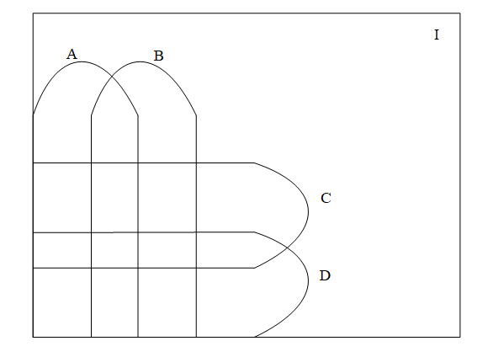

Згідно із завданням позначимо всі елементи універсальної множини на діаграмі:

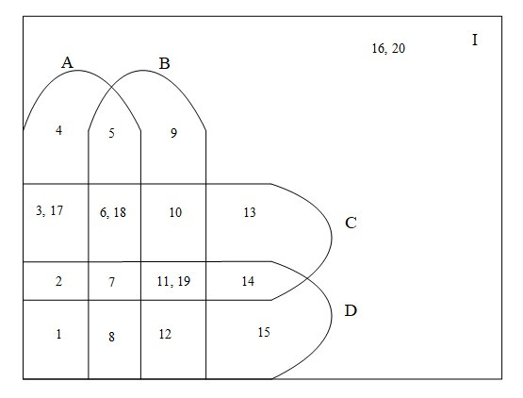

Під час розв’язування задачі кожну виконану операцію будемо ілюструвати окремо:

Розглянемо першу дужку:

1. $A∖B=A ⋂\overline{ B}$**.**

**A = {1, 2, 3, 4, 5, 6, 7, 8, 17, 18}**

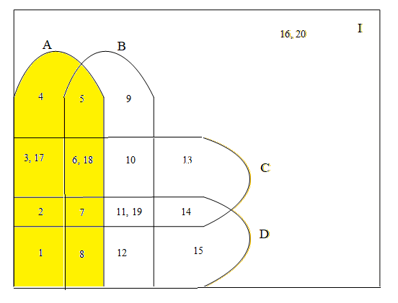

Для заданої множини **B = {5, 6, 7, 8, 9, 10, 11, 12, 18, 19}**

знайдемо доповнення:

$\overline{B }$**= {1, 2, 3, 4, 13, 14, 15, 16, 17, 20}.**

Проілюструємо діаграмою:

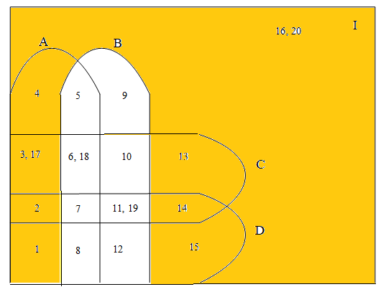

$$A⋂\overline{B}$$

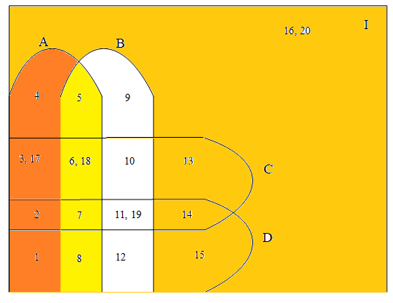

$A ⋂\overline{ B }$**= {1, 2, 3, 4, 17}.**

Результат на діаграмі:

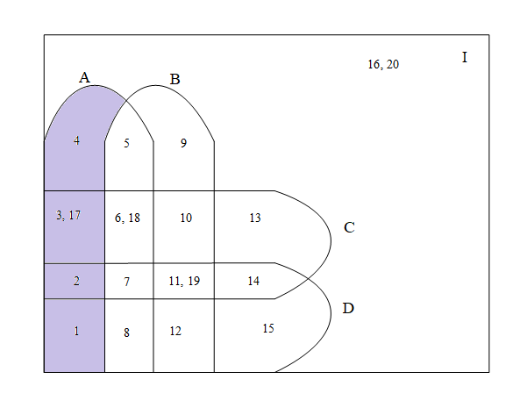

1. **(C+D) = ($C∖D)⋃$ ($D∖C)=(C⋂\overline{D})⋃(D⋂\overline{C}$).**

Друга дужка – це операція «симетрична різниця», розпишемо її частинами.

Знаходимо $\left(C⋂\overline{D}\right):$

**D = {1, 2, 7, 8, 11, 12, 14, 15, 19},**

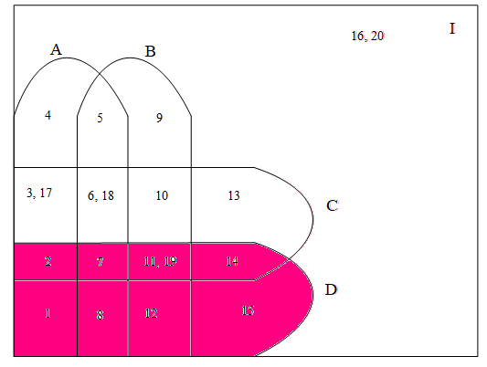

$\overline{D}$**= {3, 4, 5, 6, 9, 10, 13, 16, 17, 18, 20},**

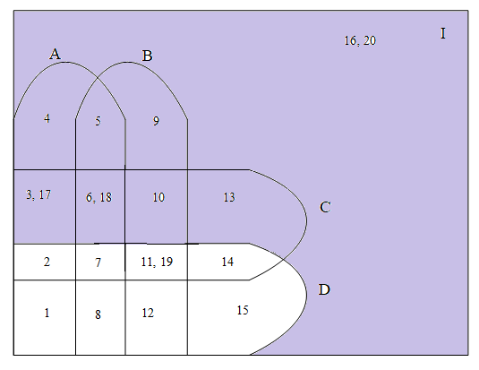

**C = {2, 3, 6, 7, 10, 11, 13, 14, 17, 18, 19},**

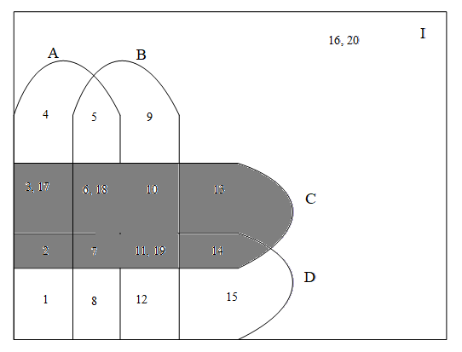

$$\left(C⋂\overline{D}\right)$$

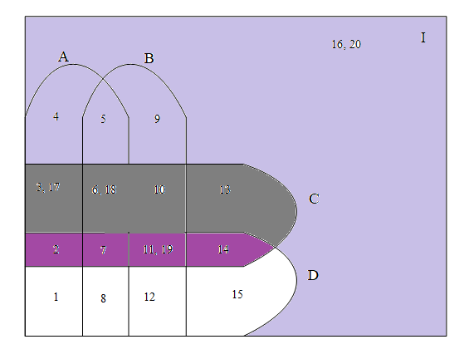

$\left(C⋂\overline{D}\right)=$**{3, 6, 10, 13, 17, 18}.**

Результат на діаграмі:

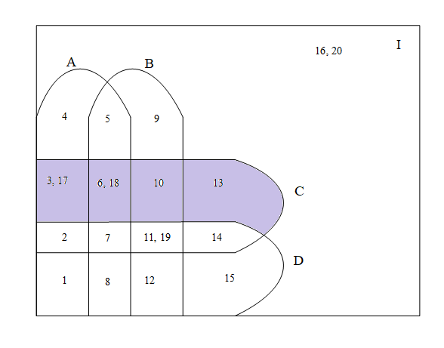

Знаходимо $(D⋂\overline{C}$**)**:

**C = {2, 3, 6, 7, 10, 11, 13, 14, 17, 18, 19},**

$\overline{C}$**= {1, 4, 5, 8, 9, 12, 15, 16, 20},**

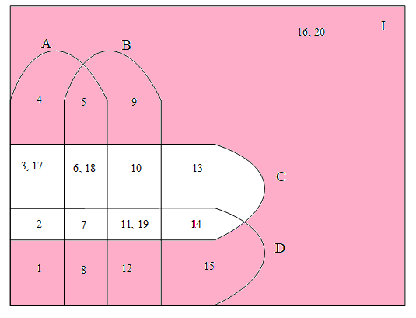

**D = {1, 2, 7, 8, 11, 12, 14, 15, 19},**



**)**

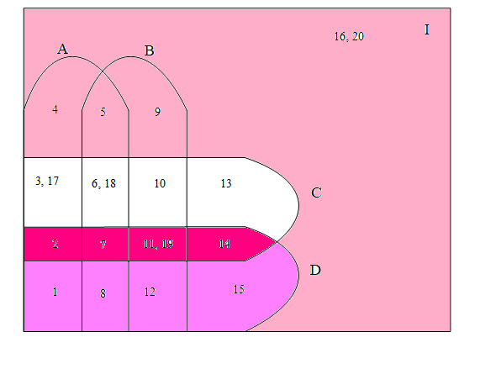

**) = {1, 8, 12, 15}.**

Результат на діаграмі:

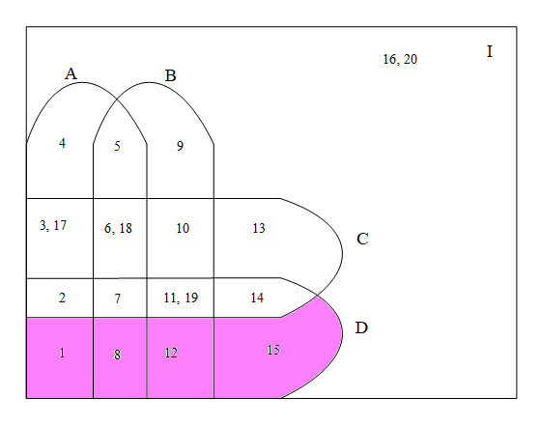

$(C⋂\overline{D})⋃(D⋂\overline{C}$**) ={3, 6, 10, 13, 17, 18} $⋃$ {1, 8, 12, 15},**

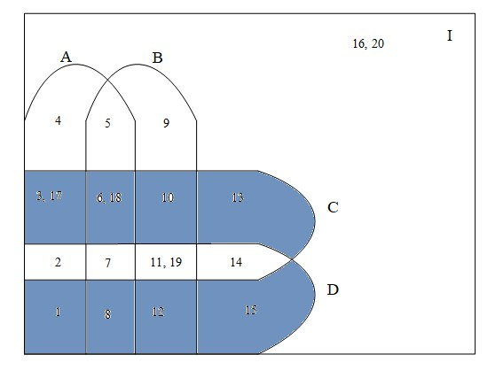

$(C⋂\overline{D})⋃(D⋂\overline{C}$**) = {1, 3, 6, 8, 10, 12, 13, 15, 17, 18}.**

1. **F = (A $∖$ B) $⋂$ (C + D) =**

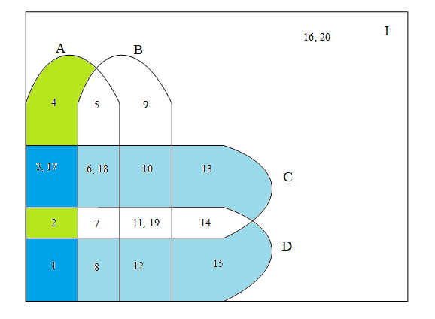

**=** **{1, 2, 3, 4, 17} $⋂$ {1, 3, 6, 8, 10, 12, 13, 15, 17, 18} =**

**= {1, 3, 17}.**

Результат на діаграмі:

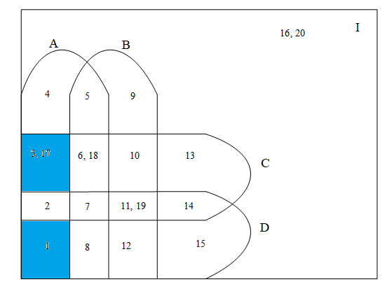

**= {1, 3, 17}.**

***Звіт із практичної роботи повинен містити:*** назву, мету, докладне подання розв’язання задачі з ілюстрацією кожної дії діаграмою Вена.

**Список літератури**

|  |  |
| --- | --- |
| 1. | Борисенко О. А. Дискретна математика : підруч. / О. А. Борисенко. – Суми : ВТД «Університетська книга», 2019. – 255 с. |
| 2. | Бондаренко М. Ф. Комп’ютерна дискретна математика : підруч. / М. Ф. Бондаренко, Н. В. Білоус, А. Г. Руникас. – Харків : Компанія СМІТ, 2004. – 480 с. |
| 3. | Основи дискретної математики : підруч. / Ю. В. Капітонова, С. Л. Кривий, О. А. Летичевський та ін. – Київ : Наукова думка, 2002. – 580 с. |
| 4. | Спектроський І. Я. Дискретна математика : навч. посіб. / І. Я. Спектроський. – 2-ге вид. – Київ : Політехніка, 2004 – 220 с. |
| 5. | David Money Harris & Sarah L. Harris Digital Design and Computer Architecture. – 2nd Edition. – Morgan Kaufmann Publishers, 2013. – 712 p. |

Електронне навчальне видання

**Методичні вказівки**

до практичної роботи на тему «Множини»

з дисципліни **«Арифметично-логічні основи**

**комп’ютерних систем»**

для студентів спеціальності *171 «Електроніка»*

всіх форм навчання

Відповідальний за випуск А. С. Опанасюк

Редактор С. М. Симоненко

Комп’ютерне верстання Т. О. Протасової

Формат 60х84/16. Ум. друк. арк. 1,86. Обл.-вид. арк. 1,22.

Видавець і виготовлювач

Сумський державний університет,

вул. Римського-Корсакова, 2, м. Суми, 40007

Свідоцтво суб’єкта видавничої справи ДК № 3062 від 17.12.2007.